Подростковый алкоголизм
На протяжении последних десятилетий ученые всего мира все громче и тревожнее заявляют об опасности, которая подстерегает подрастающее поколение – детей, подростков, молодежь. Речь идет о все возрастающем размахе потребления спиртных напитков несовершеннолетними.
Эта проблема сегодня актуальна для многих стран мира; она продолжает оставаться одной из самых социально значимых и для Беларуси.
Что такое алкоголизм?
Алкоголизм – это хроническое заболевание, вызываемое систематическим употреблением спиртных напитков, характеризующееся патологическим влечением к ним, развитием психической и физической зависимости.
Доза спиртного в организме взрослого свыше 4,5 промилле считается реальной угрозой для жизни,0,5 промилле – алкогольное опьянение. Для подростков эти цифры значительно ниже. Ежегодно десятки тысяч людей гибнут от алкогольной передозировки, более32 тысяч преступлений совершается в алкогольном опьянении, около 80 тысяч пьяных водителей задерживаются ГАИ, свыше 60% ДТП совершается по вине пьяных водителей.

Причины приобщения подростков к алкоголю
Алкоголиками не рождаются. Ими становятся. И тому способствует множество разнообразных причин.
В отношении детей и подростков на первое место изначально можно поставить такие, как:
- любопытство – желание попробовать все самому и ощутить действие алкоголя;
- стремление почувствовать себя взрослым;
- для утверждения в группе сверстников;
- облегчения общения с другими ребятами;
- устранения страха перед каким-то важным на взгляд подростка действием (знакомство с девочкой, первый поцелуй и т.д.);
- для снятия напряжения, смелости;
- от скуки и т.д.
Другой группой причин является психологическая, т.е. совокупность мотивов, побуждающих к употреблению спиртных напитков, это:
- трудности приспособления к условиям окружающей среды;
- конфликт с окружением;
- неудовлетворенность своим положением, одиночество, непонимание окружающими;
- осознание (самовнушение) своей неполноценности в чем-либо или с кем-либо.
Биологические факторы – играют определенную роль в образовании алкогольной зависимости. Наследуется биологическая предрасположенность, на почве которой может развиться болезненная зависимость. На основании исследований пришли к выводу, что у 60% зависимых от психоактивных веществ лиц (алкоголь, наркотики и т.п.), их ближайшие родственники страдали зависимостью. Многие пристрастились к алкоголю под влиянием ближайших родственников, товарищей и знакомых.
Психические факторы - у подростков, злоупотребляющих алкоголем, чаще встречаются такие патологические отклонения, как:
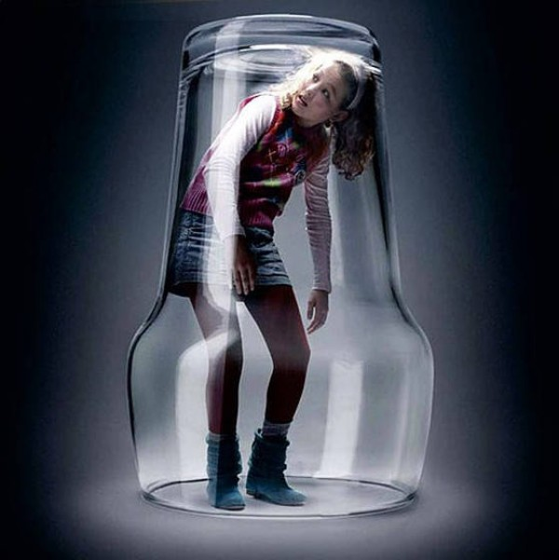
- задержка психического развития;
- врожденные формы слабоумия;
- невротические реакции;
- патологические расстройства поведения;
- остаточные явления травм головного мозга.
К алкоголизму и пьянству также приводят:
- низкий духовный и культурный уровень;
- нездоровый образ жизни;
- отсутствие или недостаточность трезвеннических установок;
- слабость волевых качеств личности на фоне алкогольного влияния и традиций ближайшего окружения.

Признаки заболевания алкоголизмом
Ни один потенциальный алкоголик, а тем более подросток, начавший пить, не согласится с тем, что он попал в зависимость от спиртного. Но об этом красноречиво свидетельствуют скрытые и открытые признаки. Это:
- непреодолимое желание принять алкоголь;
- потеря контроля над количеством выпитого;
- рост толерантности к алкоголю (употребление больших доз алкоголя);
- высокий приоритет употребления алкоголя по сравнению с любыми другими видами деятельности и обязательствами;
Вред здоровью, наносимый алкоголем
- Токсическое воздействие алкоголя, прежде всего, сказывается на деятельности нервной системы.
- Нарушается работа сосудов головного мозга: происходит их расширение, увеличение проницаемости, кровоизлияние в ткань мозга. Даже однократные употребления спиртного могут иметь самые серьезные последствия.
- Частое употребление алкоголя оказывает буквально опустошающее воздействие на психику подростка. При этом задерживается не только развитие высших форм мышления, выработка этических и нравственных категорий и эстетических понятий, но и утрачиваются уже развившиеся способности. Подросток, что называется «тупеет» и интеллектуально, и эмоционально, и нравственно.
- Второй «мишенью» алкоголя является печень. При систематических употреблениях спиртных напитков развивается цирроз печени. Действие алкоголя на печень подростка более разрушительно, чем у взрослых, так как этот орган находится в стадии структурного и функционального формирования.
- Спиртные напитки - «разъедают» слизистую оболочку пищевода, желудка, нарушают секрецию и состав желудочного сока, что затрудняет процесс пищеварения, происходит резкое истощение организма с потерей веса.
Алкоголь ухудшает течение всех заболеваний. Сокращает продолжительность жизни на 10-15 лет. Провоцирует самоубийство на почве алкогольного психоза.
Лечение подростков, злоупотребляющих алкоголем, сводится к медикаментозной терапии и психотерапевтической помощи.

Меры профилактики алкоголизма у подростков
Защита подрастающего поколения от пагубного влияния алкоголя возможна при проведении комплекса воспитательных, санитарно-просветительных, ограничительных и медицинских мероприятий.
- Главное – изменить у всего населения отношение к алкоголю, создать трезвеннические установки и мотивацию к здоровому образу жизни.
- Выявление на самых ранних этапах в подростковом и даже детском возрасте предрасположенных к алкоголю людей и постоянное внимание к ним.
- Информирование детей, подростков и взрослых об особенностях алкоголя, его опасных последствиях для здоровья, поведения и жизни.
- Обучение навыкам сопротивления в ситуациях, связанных с употреблением алкоголя, риском развития зависимости и рецидива.
В случаях возникновения любых проблем с алкоголем, следует, не теряя времени, обращаться за консультациями и помощью к специалистам.

